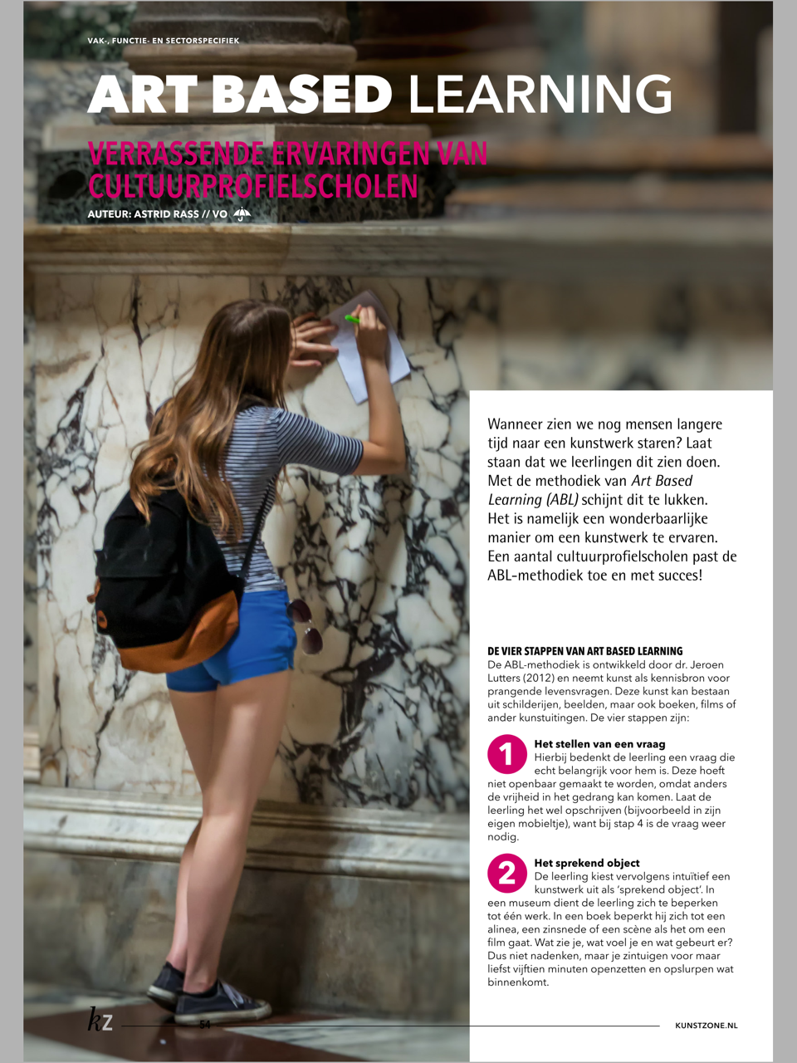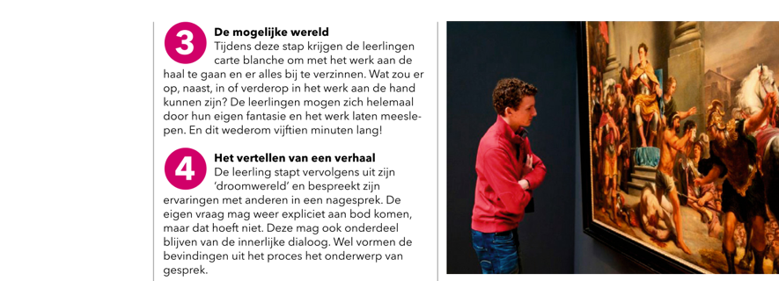

Je hebt in totaal 40 minuten de tijd om stap 1 tm 3 uit te voeren.

Maak schetsjes, schrijf gedachten op. Mbv mobieltje foto’s maken van details of jezelf opnemen etcetera.

Daarna heb je 20 minuten de tijd om samen stap 4 te doen.